温馨提示：
此套题为Word版，请按住Ctrl,滑动鼠标滚轴，调节合适的观看比例，答案解析附后。关闭Word文档返回原板块。
专题强化训练(三)
与环境保护和绿色化学相关的综合应用
(45分钟 100分)
一、选择题(本题包括7小题,每小题6分,共42分)
1.(2015·湛江模拟)2014年第45个世界地球日的主题是“珍惜地球资源,转变发展方式——节约集约利用国土资源,共同保护自然生态空间”。你认为下列行为中不符合这一主题的是 ( )
A.控制含磷洗涤剂的生产和使用,防止水体富营养化,保护水资源
B.研究采煤、采油新技术,大量开发新矿山,提高产量以满足工业生产的快速发展
C.开发太阳能、水能、风能、可燃冰等新能源,减少使用煤、石油等化石燃料
D.实现资源的“3R”利用,即:减少资源消耗(Reduce)、增加资源的重复使用(Reuse)、提高资源的循环利用(Recycle),以此来推进生态文明建设
【解析】选B。大量开发新矿山,提高产量以满足工业生产的快速发展不符合“珍惜地球资源,转变发展方式——节约集约利用国土资源,共同保护自然生态空间”。
2.(双选)(2015·中山模拟)下列各组物质中均能造成大气污染的是 ( )
A.H₂S、SO₂、粉尘、煤烟、氮的氧化物、碳氢化合物
B.NO、NO₂、粉尘、煤烟
C.CO₂、O₂、氮的氧化物、碳氢化合物
D.Cl₂、N₂、煤烟、氮的氧化物
【解析】选A、B。N₂、CO₂、O₂都不是大气污染物,故选A、B。
【加固训练】下列有关环境保护的说法中错误的是 ( )
A.含氮、磷化合物的生活污水大量排放可使水体富营养化
B.各国工业大量排放二氧化硫是全球气候变暖的主要原因
C.劣质装修材料中的甲醛、苯、氡气等对人体有害
D.废旧电池中的汞、镉、铅等重金属盐对土壤和水源会造成污染
【解析】选B。SO₂的排放与酸雨的形成有关,而导致气候变暖的温室气体是CO₂而不是SO₂。
3.下表中解决相对应的环境问题所采取的措施不科学的是 ( )
 | 环境问题 | 措 施
A | 臭氧空洞 | 限制氟氯代烃类物质的生产量和消耗量
B | 酸雨 | 改变能源结构,减少二氧化硫和氮氧化物的排放量
C | 白色污染 | 回收利用废旧塑料,开发可降解塑料
D | 水体  富营养化 | 禁止使用含磷洗衣粉及施用氮肥
【解析】选D。氟氯代烃类物质是造成臭氧空洞的主要原因;减少二氧化硫、氮氧化物的排放有利于控制酸雨的产生;对废旧塑料回收利用及开发可降解塑料制品均有利于减少白色污染;禁止施用氮肥不符合农业现状,故D项不科学。
4.(2015·汕头模拟)“绿色化学”要求综合考虑经济、技术、环保等来设计化学反应。下列各反应符合“绿色化学”思想的是 ( )
A.制Cu(NO₃)₂:Cu+4HNO₃(浓)Cu(NO₃)₂+2NO₂↑+2H₂O
B.制Cu(NO₃)₂:3Cu+8HNO₃(浓)3Cu(NO₃)₂+2NO↑+4H₂O
C.制CuSO₄:Cu+2H₂SO₄(浓)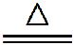CuSO₄+SO₂↑+2H₂O
D.制CuSO₄:2Cu+O₂2CuO;CuO+H₂SO₄CuSO₄+H₂O
【解析】选D。A项中产物有NO₂生成,NO₂是有毒气体,对环境有害,不符合绿色化学思想,故A错误;B项中产物有NO生成,NO是有毒气体,对环境有害,不符合绿色化学思想,故B错误;C项中产物有SO₂生成,SO₂是有毒气体,对环境有害,不符合绿色化学思想,故C错误;D项中产物无污染,符合绿色化学思想,故D正确。
【方法规律】化学实验绿色化的途径
(1)开发绿色实验,实现原料和反应过程的绿色化,如实验室以H₂O₂分解法制氧气取代氯酸钾分解法;
(2)实验中有危害性气体产生时要加强尾气吸收,对实验产物尽可能再利用等;
(3)在保证实验效果的前提下,尽量减少实验试剂的用量(如降低试剂浓度,减少用量等),使实验小型化、微型化;
(4)妥善处理实验产生的废物,防止污染环境。
5.(2015·茂名模拟)化学在绿色发展、循环发展、低碳发展及推进生态文明建设中正发挥着积极作用。下列做法与可持续发展宗旨相违背的是 ( )
A.加大清洁能源的开发利用,提高资源的利用率
B.推广碳捕集和储存技术,逐步实现二氧化碳零排放
C.加大铅酸蓄电池、含汞锌锰干电池的生产,满足消费需求
D.对工业废水、生活污水净化处理,减少污染物的排放
【解析】选C。铅酸蓄电池、含汞锌锰干电池会造成重金属污染,C错误。
【加固训练】下列对工农业生产的应用或解释错误的是 ( )
A.在土壤中施加适当的石灰可降低土壤的酸化程度
B.电渗析法是一种利用离子交换技术淡化海水的方法
C.炼铁工业中可通过增高烟囱来减少污染气体的排放
D.氯碱工业中阳离子交换膜的主要作用是防止氯气和氢气以及氢氧化钠反应
【解析】选C。土壤酸化后,可加石灰进行中和;电渗析法是一种利用离子交换膜进行海水淡化的方法;增高烟囱不能减少污染气体的排放量;阳离子交换膜只允许阳离子通过,从而阻止阴极产生的氢气和阳极产生的氯气相混合而引起爆炸,同时也能避免氯气和氢氧化钠反应生成NaClO而影响烧碱的纯度。
6.理想的原子经济性反应是原料分子中的原子全部转变成所需产物,不产生副产物,实现零排放。下列几种生产乙苯的方法中,原子经济性最好的是(反应均在一定条件下进行) ( )
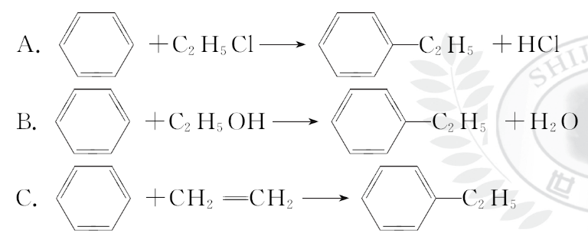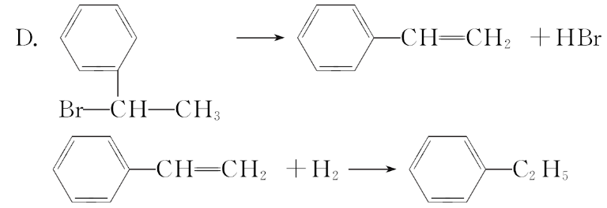
【解析】选C。由理想的原子经济性反应的内涵知,副产物越少的反应,其原子经济性越好,当副产物为0时,其原子经济性最好。多种途径生产等质量的同一种产品,副产品越多(种类、数量),其原子利用率越低。本题中A、B、D项涉及反应的副产品有HCl、H₂O等,其中HCl排到空气中会污染环境。
【加固训练】以下反应最符合绿色化学原子经济性要求的是 ( )
A.乙烯聚合为聚乙烯高分子材料
B.甲烷与氯气制备一氯甲烷
C.以铜和浓硝酸为原料生产硝酸铜
D.用SiO₂制备高纯硅
【解析】选A。乙烯制取聚乙烯为加聚反应,原子利用率达到100%,A正确;CH₄与Cl₂制取CH₃Cl发生取代反应,还生成其他氯代产物,且有副产物HCl生成,不符合绿色化学要求;Cu与浓硝酸反应除生成Cu(NO₃)₂外,同时生成NO₂和H₂O,而用SiO₂制备高纯硅过程中有多种副产物生成,都不符合绿色化学要求。
7.(双选)(2015·珠海模拟)如图表示汽车尾气净化处理过程。有关叙述正确的是 ( )
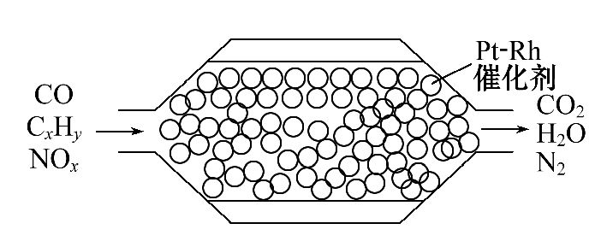
A.上述过程中,NO_{x}只被CO还原
B.安装该净化器的汽车使用含铅汽油不会造成污染
C.Pt-Rh催化剂可提高尾气处理速率
D.产生22.4 L氮气(标准状况)时,转移4xmol电子
【解析】选C、D。由图中看出,NO_{x}将C_{x}H_{y}和CO氧化为CO₂,而本身被还原为N₂,使用含铅的汽油会造成污染,故A、B项错误;催化剂可改变速率,C项正确;氮元素化合价由+2x价变成0价,故每生成1 mol N₂,转移电子4xmol,D项正确。
二、非选择题(本题包括4小题,共58分)
8.(14分)(1)图瓦卢是由多个珊瑚礁形成的岛国。由于大气中CO₂含量的剧增,大量珊瑚礁(主要成分是碳酸钙)被海水侵蚀,其原因是(用化学方程式表示) _______ 。
(2)温室效应导致海平面上升,引起温室效应的人为因素主要是 ________ 。
(3)为了控制温室效应,各国科学家提出了不少方法和设想。有人根据液态CO₂密度大于海水密度的事实,设想将CO₂液化后,送入深海海底,以减小大气中CO₂的浓度。为使CO₂液化,可采用的措施是 。
A.减压、升温 B.增压、升温
C.减压、降温 D.增压、降温
(4)科学家研究发现,用“汽水”(一种能释放CO₂的弱酸性溶液)浇灌植物能促进植物的生长。原因是它能 。
①加强呼吸作用
②加强光合作用
③改良碱性土壤、调节pH
④加强植物蒸腾作用
A.①② B.②③ C.③④ D.②③④
(5)能快速、有效地减缓大气中CO₂大量增加的生态学措施是 。
A.使用天然气等燃料
B.控制全球人口增长
C.植树造林,保护森林
D.立即减少煤和石油的燃烧
【解析】(1)二氧化碳微溶于水,溶于水后会与碳酸钙反应,导致碳酸钙溶解。
(2)导致温室效应的气体主要是CO₂,大量燃烧煤、石油等矿物燃料是CO₂的主要来源。
(3)可采用增压和降温的措施使CO₂液化。
(4)植物的呼吸作用放出CO₂,植物的蒸腾作用与外界温度及水分有关,与CO₂的浓度无关;植物的光合作用需要吸收CO₂,且CO₂溶于土壤中的水生成的碳酸电离出的H⁺可以改良碱性土壤、调节pH,促进植物对Ca²⁺、Mg²⁺的吸收。所以用“汽水”浇灌植物能促进植物的生长。
(5)随着社会的进步,对能源的消耗也将进一步增多,所以不可能立即减少煤和石油的燃烧,使用天然气等燃料也会产生CO₂,只有绿色植物的光合作用会吸收大量的CO₂,且见效快,属于生态学措施。
答案:(1)CaCO₃+CO₂+H₂OCa(HCO₃)₂
(2)大量燃烧煤、石油等矿物燃料
(3)D (4)B (5)C
9.(14分)(2015·桂林模拟)直接排放含SO₂的烟气会形成酸雨,危害环境。利用钠碱循环法可脱除烟气中的SO₂。
(1)用化学方程式表示SO₂形成硫酸型酸雨的反应: ____ 。
(2)在钠碱循环法中,Na₂SO₃溶液作为吸收液,可由NaOH溶液吸收SO₂制得,该反应的离子方程式是 __________ 。
(3)吸收液吸收SO₂的过程中,pH随n(S)∶n(HS)变化关系如下表:

n(S)∶n(HS) | 91∶9 | 1∶1 | 9∶91
pH | 8.2 | 7.2 | 6.2
①由上表判断,NaHSO₃溶液显 性,用化学平衡原理解释: 。
②当吸收液呈中性时,溶液中离子浓度关系正确的是(选填字母) 。
a.c(Na⁺)=2c(S)+c(HS)
b.c(Na⁺)>c(HS)>c(S)>c(H⁺)=c(OH⁻)
c.c(Na⁺)+c(H⁺)=c(S)+c(HS)+c(OH⁻)
(4)当吸收液的pH降至约为6时,需送至电解槽再生。再生示意图如下:
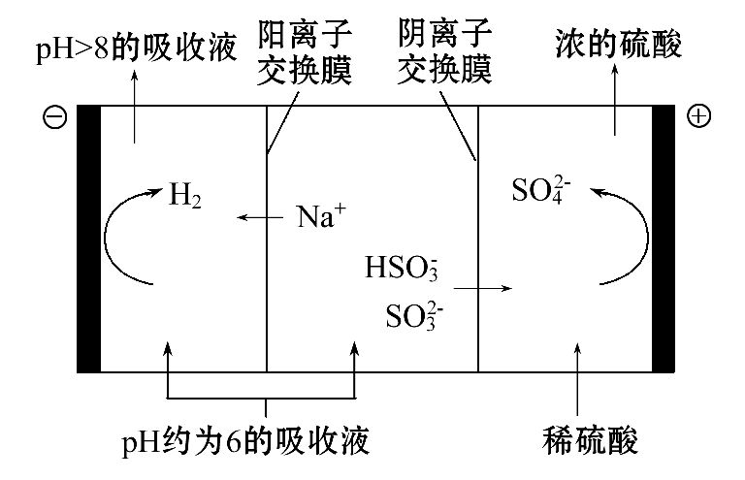
①HS在阳极放电的电极反应式是 ________ 。
②当阴极室中溶液pH升至8以上时,吸收液再生并循环利用。简述再生原理: _____________ 。
【解析】(1)SO₂与水反应生成H₂SO₃,H₂SO₃被氧气氧化成H₂SO₄。
(3)①由数据表可分析得出,当Na₂SO₃和NaHSO₃二者混合时,若前者过量或等量混合时,溶液均显碱性;当后者过量较多时溶液才显酸性,即NaHSO₃溶液显酸性。②该溶液为Na₂SO₃和NaHSO₃的混合溶液,根据电荷守恒可知c(Na⁺)+c(H⁺)=2c(S)+c(HS)+c(OH⁻),故c不正确;当溶液呈中性时,c(H⁺)=c(OH⁻),所以c(Na⁺)=2c(S)+c(HS),故a正确,由表中数据可知当n(HS)>n(S)时溶液才显中性,所以b正确。
(4)HS中的硫显+4价,在阳极失电子变为+6价;阴极室H⁺放电变成H₂,c(H⁺)减小,促使HS的电离平衡向电离方向移动,生成较多的S,与通过阳离子交换膜的Na⁺重新结合得Na₂SO₃吸收液。
答案:(1)SO₂+H₂OH₂SO₃,
2H₂SO₃+O₂2H₂SO₄
(2)2OH⁻+SO₂H₂O+S
(3)①酸
HS存在:HSH⁺+S和HS+H₂OH₂SO₃+OH⁻,HS的电离程度强于水解程度
②a、b
(4)①HS+H₂O-2e⁻S+3H⁺
②H⁺在阴极得电子生成H₂,溶液中c(H⁺)降低,促使HS电离生成S,且Na⁺进入阴极室,吸收液得以再生
10.(14分)绿色化学是“预防污染”的根本手段,它的目标是研究和寻找能充分利用的无毒害原材料,最大限度地节约能源,在化工生产各个环节中都实现净化和无污染。
(1)下列各项属于“绿色化学”要求的是 。
A.处理废弃物 B.治理污染点
C.减少有毒物 D.杜绝污染源
(2)在我国西部大开发中,某省为筹建一大型化工基地,征集到下列方案,其中你认为可行的是 。
A.建在西部干旱区可以脱贫致富
B.应建在水资源丰富和交通方便且远离城市的郊区
C.企业有权自主选择厂址
D.不宜建在人口稠密的居民区
(3)某化工厂排放的污水中含有Mg²⁺、Fe³⁺、Cu²⁺、Hg²⁺四种离子。甲、乙、丙三位学生分别设计了从该污水中回收纯净的金属铜的方案。
甲:
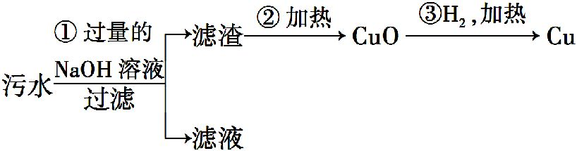
乙:
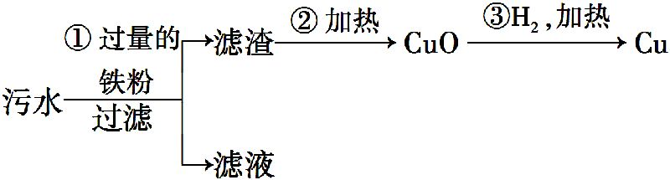
丙:
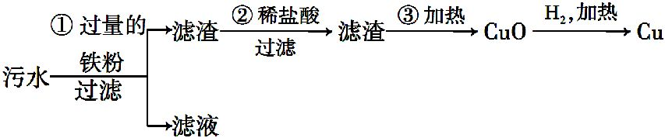
在制得纯铜的方案中,哪一步操作会导致环境污染?__________ 。
应增加哪些措施防止污染? ________________ 。
【解析】(1)根据题干描述:绿色化学是“预防污染”的根本手段,因此应从源头上杜绝。(3)丙方案中的第③步由于汞的沸点低、易挥发、有毒,因此会造成环境污染。
答案:(1)D (2)B、D
(3)丙方案的第③步 增加冷凝回收装置
11.(16分)(2015·茂名模拟)利用石灰乳和硝酸工业的尾气(含NO、NO₂)反应,既能净化尾气,又能获得应用广泛的Ca(NO₂)₂,其部分工艺流程如下:
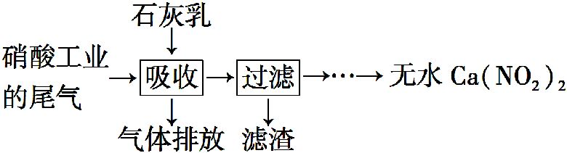
(1)一定条件下,NO与NO₂存在下列反应:NO(g)+NO₂(g)N₂O₃(g),其平衡常数表达式为K= ___。
(2)上述工艺中采用气-液逆流接触吸收(尾气从吸收塔底进入,石灰乳从吸收塔顶喷淋),其目的是 _________ ;滤渣可循环使用,滤渣的主要成分是
______________(填化学式)。
(3)该工艺需控制NO和NO₂物质的量之比接近1∶1。若n(NO)∶n(NO₂)>1∶1,则会导致 _________;若n(NO)∶n(NO₂)<1∶1,则会导致__________ 。
(4)生产中溶液需保持弱碱性,在酸性溶液中Ca(NO₂)₂会发生分解,产物之一是NO,其反应的离子方程式为 ___________。
【解析】(1)根据反应方程式,书写有关平衡常数表达式。
(2)逆流有利于气体的吸收,滤渣应为没有溶解的物质,结合流程中涉及的相关物质可知滤渣主要成分为氢氧化钙。
(3)根据化合价,一氧化氮和二氧化氮物质的量之比为1∶1,刚好转化为Ca(NO₂)₂;当一氧化氮多时,一氧化氮将过剩;当二氧化氮多时,将会有高价氮氧化物生成。
(4)Ca(NO₂)₂转化为NO,氮化合价降低,其他产物中肯定有元素化合价升高,结合质量守恒、电荷守恒和电子守恒书写反应方程式,注意酸性条件。
答案:(1)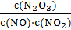
(2)使尾气中的NO、NO₂被充分吸收 Ca(OH)₂
(3)排放气体中NO含量升高 产品Ca(NO₂)₂中Ca(NO₃)₂含量升高
(4)3N+2H⁺N+2NO↑+H₂O
关闭Word文档返回原板块

